1000414數學【綜合】複習 1000414數學【綜合】複習

1.行駛45分鐘。(1)用分速1.4公里/分，可行駛( )公里。(2)用時速72公里/時，可行駛( )公里。
2.分速70公尺/分。(1)步行7公里，需( )分。(2)步行8750公尺，需要( )分
3.移動36000公尺。(1)需15分鐘，分速是( )公里/分。(2)需要90分鐘，時速是( )公里/時。
4. 2.6×＋6÷1.875
5. (1.875×2＋)÷(1.875＋1)
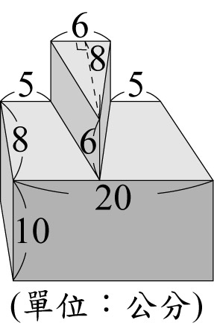
6.算出下列形體的體積:
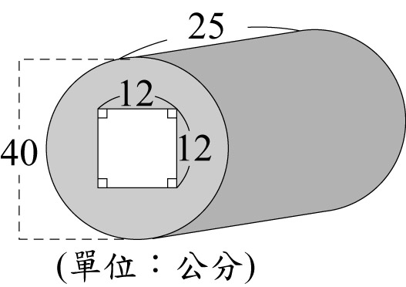
(1) (2)

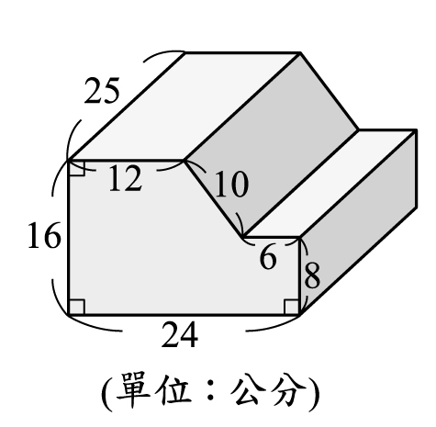
7. 算出下列的表面積
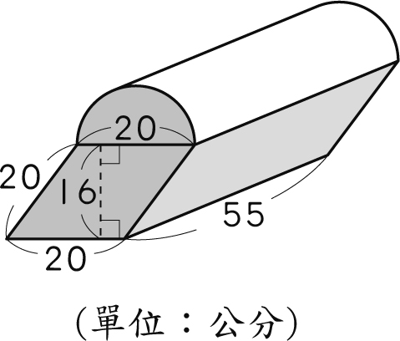
(1) (2)

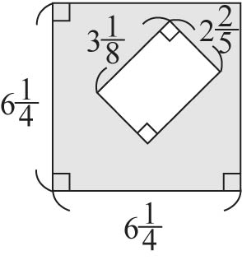
8. 右圖灰色部分的面積是
多少平方公尺？
9.志明走一步的長是公尺，
春嬌走一步的步長是0.69公尺，兩人同地同方向出發，走了64步之後，兩人會相距多遠？
10.北門國小六年級學生共有420人，1/7的學生有齲齒，沒有齲齒的學生中有3/5是男生，問沒有齲齒的女生有多少人？
11.有一個無蓋的圓柱體容器，容器的厚度是2公分，外部圓柱體的底面直徑是24公分，柱高是20公分，這個容器的體積是多少？
12.俊鎬以速率80公尺/分從家裡到郵局，花了5分30秒，由原路回來則花了4分30秒，俊鎬全程平均分速是多少公尺？

1.行駛45分鐘。(1)用分速1.4公里/分，可行駛( )公里。(2)用時速72公里/時，可行駛( )公里。
2.分速70公尺/分。(1)步行7公里，需( )分。(2)步行8750公尺，需要( )分
3.移動36000公尺。(1)需15分鐘，分速是( )公里/分。(2)需要90分鐘，時速是( )公里/時。
4. 2.6×＋6÷1.875
5. (1.875×2＋)÷(1.875＋1)
6.算出下列形體的體積:
(1) (2)

7. 算出下列的表面積
(1) (2)

8. 右圖灰色部分的面積是
多少平方公尺？
9.志明走一步的長是公尺，
春嬌走一步的步長是0.69公尺，兩人同地同方向出發，走了64步之後，兩人會相距多遠？
10.北門國小六年級學生共有420人，1/7的學生有齲齒，沒有齲齒的學生中有3/5是男生，問沒有齲齒的女生有多少人？
11.有一個無蓋的圓柱體容器，容器的厚度是2公分，外部圓柱體的底面直徑是24公分，柱高是20公分，這個容器的體積是多少？
12.俊鎬以速率80公尺/分從家裡到郵局，花了5分30秒，由原路回來則花了4分30秒，俊鎬全程平均分速是多少公尺？

